ПРИОРИТЕТНЫЙ НАЦИОНАЛЬНЫЙ ПРОЕКТ «ОБРАЗОВАНИЕ»
СОЗДАНИЕ СЕТИ НАЦИОНАЛЬНЫХ ИССЛЕДОВАТЕЛЬСКИХ УНИВЕРСИТЕТОВ

ОТЧЕТ
федерального государственного бюджетного образовательного учреждения
высшего профессионального образования
"Самарский государственный аэрокосмический университет
имени академика С. П. Королёва
(национальный исследовательский университет)" (СГАУ)

ПО РЕЗУЛЬТАТАМ РЕАЛИЗАЦИИ

Программы развития Государственного образовательного учреждения высшего профессионального образования "Самарский государственный аэрокосмический университет имени академика С.П.Королёва"
на 2009-2018 гг.

ЗА ИЮЛЬ 2013 г.

Ректор университета,
руководитель программы развития университета

____________________ (Шахматов Е. В.)
(подпись, печать)
09 августа 2013 г.

Отчет получен Оператором

______________________________
(подпись куратора НФПК)

«____» ____________________ 2013 г.

- Промежуточные результаты реализации проекта по плану.

В июле 2013 года мероприятия Программы развития СГАУ на 2009-2018 гг. выполнялись в соответствии с планом за счёт собственных средств университета. К настоящему отчёту прилагаются отчётные формы 1-3, характеризующие выполнение плана реализации мероприятий, закупок и расходования средств.

- Финансовые аспекты реализации программы:

 | Расходование средств федерального бюджета (млн. руб.) |  | Расходование средств софинансирования (млн. руб.)
 | План 2013 г. | Факт на 31.07.2013 г. | План 2013 г. | Факт на 31.07.2013 г.
Приобретение учебно-лабораторного и научного оборудования | 270,00 | 16,610 | 1,00 | 0,00
Повышение квалификации и профессиональная переподготовка научно-педагогических работников университета | 26,00 | 5,702 | 3,00 | 0,078
Разработка учебных программ | 6,00 | 3,500 | 0,00 | 0,00
Развитие информационных ресурсов | 269,412 | 149,682 | 131,00 | 61,754
Совершенствование системы управления качеством образования и научных исследований | 6,00 | 2,500 | 5,00 | 1,365
ИТОГО: | 577,412 | 177,995 | 140,00 | 63,197

Причины отставания от плана и меры, принимаемые для их устранения: Плановые цифры поставлены за весь 2013 год.

- Проведение закупок.

 | План (количество/сумма) | Факт (количество/сумма)
Объявленные конкурсы с участием средств федерального бюджета: | 12/282,412 | 12/282,412
из них:  Завершенные конкурсы: | 12/282,412 | 12/282,412
Заключенные контракты: | 12/282,412 | 12/282,412

- Выполнение плана мероприятий – достижение результатов.

4 июля 2013 года в Самаре начал работу VII Межрегиональный экономический форум «Самарская инициатива: кластерная политика – основа инновационного развития национальной экономики». В рамках форума состоялось заседание управляющего комитета Международного аэрокосмического конгресса «Кооперация аэрокосмических кластеров: кооперация в космической сфере». На мероприятии обсуждались вопросы развития международного партнёрства в аэрокосмической отрасли: в проведении спутниковых исследований, разработке высоких технологий. Активное участие в работе форума приняли сотрудники СГАУ. Проректор по науке и инновациям СГАУ А. Б. Прокофьев рассказал об участии СГАУ в кооперации аэрокосмических кластеров.
В рамках церемонии открытия VII Межрегионального экономического форума «Самарская инициатива: кластерная политика – основа инновационного развития национальной экономики» ректор СГАУ В. Е. Шахматов вручил диплом «Почётный выпускник КуАИ-СГАУ» дочери первого космонавта мира Галине Юрьевне Гагариной. Галина Гагарина, кандидат экономических наук, доцент, заведует кафедрой национальной и региональной экономики в Российском экономическом университете им. Плеханова.

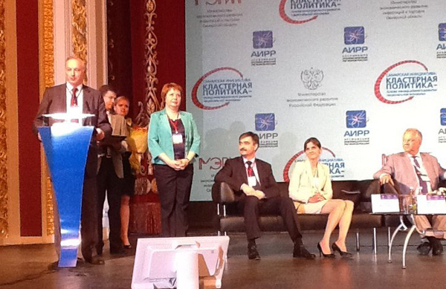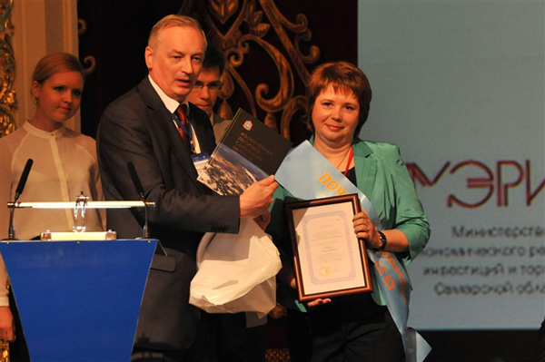

В рамках VII Межрегионального экономического форума «Самарская инициатива: кластерная политика – основа инновационного развития национальной экономики» было подписано соглашение о создании базовой кафедры инновационного менеджмента на факультете экономики и управления СГАУ. Соглашение подписали проректор по учебной работе СГАУ В. Н. Матвеев и К. Л. Серов, директор Центра инновационного развития и кластерных инициатив. Церемония состоялась в рамках «круглого стола» «Молодёжные инновации как метод стимулирования внутрикластерных процессов».

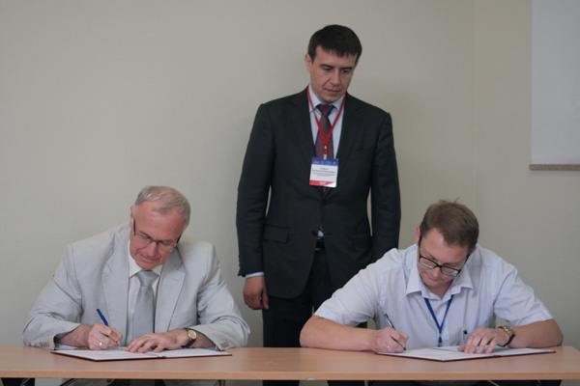

Работу кафедры будет курировать министерство экономического развития, инвестиций и торговли Самарской области. На кафедре будут работать не только преподаватели СГАУ, но и специалисты, рекомендованные на эту кафедру министерством. Кафедра будет заниматься не только подготовкой и переподготовкой кадров в сфере инновационного менеджмента, но и проведением научно-исследовательских работ, в том числе анализом наиболее перспективных направлений развития инновационной деятельности, анализом эффективности инвестиций.
04 июля 2013 года СГАУ посетили Кристоф Лормель, руководитель департамента промышленности, транспорта, инфраструктуры, представитель Посольства Французской Республики в России и Михаил Степанов, представитель Тулузского института аэронавтики и космоса (ISAE). Они встретились с ректором СГАУ Е. В. Шахматовым, проректором по международной и образовательной деятельности В. Д. Богатырёвым. В ходе встреч состоялось обсуждение вопросов сотрудничества с аэрокосмическими вузами Франции, в частности с ISAE.

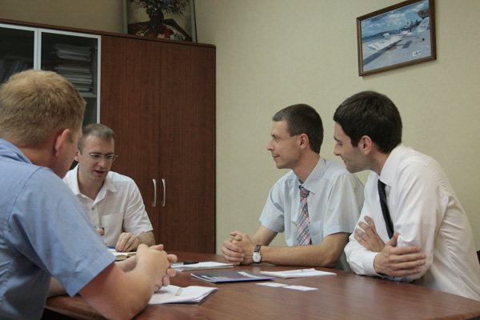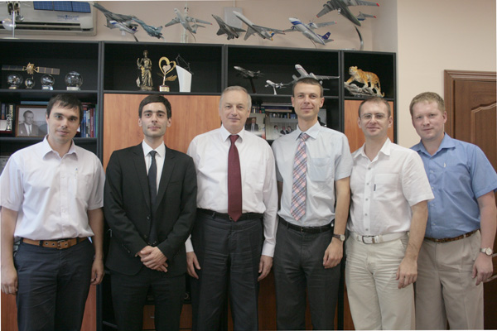

История сотрудничества ISAE и СГАУ насчитывает уже около 15 лет. Последние три года студенты двух вузов работают над проектом совместного запуска во Франции модели-ракеты «Союз» (самарская разработка) и французского кансата (зонда). Сейчас в обоих вузах идут последние приготовления к очередному запуску, который состоится на полигоне Бискаросс (Франция) в конце августа 2013 года. Развитие этого проекта обсуждалось в ходе визита.
Гостям из Франции представили проект по созданию линейки малых космических аппаратов на базе МКА «АИСТ». Самарские разработчики пригласили студентов и молодых учёных из Тулузы присоединиться и разместить на борту следующего аппарата приборы, провести эксперименты. Заинтересовались специалисты из Тулузы и российскими наработками в области студенческих наноспутников.
10 июля 2013 года губернатор Самарской области Н. И. Меркушкин направил в адрес руководства и коллектива СГАУ поздравление в связи с вхождением университета в число 15-ти победителей конкурса на получение субсидии для вхождения в мировые рейтинги университетов. Это решение было принято по результатам заседания Совета по повышению конкурентоспособности ведущих университетов Российской Федерации среди ведущих мировых научно-образовательных центров 6 июля 2013 года.

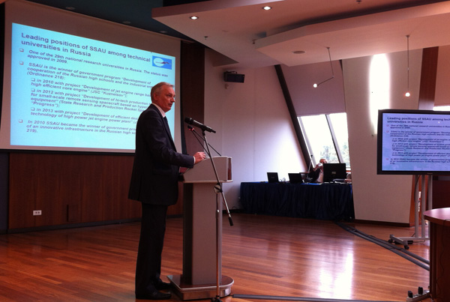

Цель СГАУ - войти к 2020 году в Топ-100 мирового рейтинга QS «Аэронавтика и механика». Для достижения этой цели разработан проект по комплексному развитию науки, обновлению образовательных программ, омоложению профессорско-преподавательского состава университета.
В рамках первой задачи в структуре СГАУ будут созданы 6 крупных научно-исследовательских институтов: фундаментальных наук, перспективных материалов и технологий, радиотехники, микро- и наноэлектроники, геоинформатики, информационной безопасности и телекоммуникаций, IT-технологий, лазерных и биомедицинских систем.
С 09 по 10 июля 2013 года делегация СГАУ посетила с официальным визитом Федеральное государственное бюджетное образовательное учреждение высшего профессионального образования «Мордовский государственный университет имени Н.П. Огарёва» (национальный исследовательский университет). В состав делегации от СГАУ вошли: проректор по науке и инновациям Прокофьев А. Б., проректор по учебной работе Матвеев В. Н., проректор по информатизации Пашков Д. Е., начальник научно-исследовательской части Бочкарев С. К., начальник отдела сопровождения научных исследований Гареев А. М., декан факультета информатики Коломиец Э. И., декан радиотехнического факультета Кудрявцев И. А., декан факультета экономики и управления Павлов О. В. Возглавил делегацию ректор СГАУ, д.т.н., профессор Шахматов Е. В.
Основной целью визита стало развитие сетевого взаимодействия между вузами. Делегация посетила лаборатории Института физики и химии, механо- технологического Института, Института национальной культуры, а также инновационно-производственный комплекс и информационно-вычислительный центр, технопарк «Мордовия». Была организована работа в составе целевых групп, где руководители факультетов и институтов смогли обсудить конкретные направления сотрудничества своих подразделений.
В ходе визита было подписано соглашение о сотрудничестве между СГАУ и МГУ имени Н. П. Огарёва, в котором определена совместная работа сторон в сфере академического образования, в организации международного партнерства, в области обмена специалистами профессорско-преподавательского состава и студентами, в проведении научно-исследовательских проектов и в укреплении культурных связей.

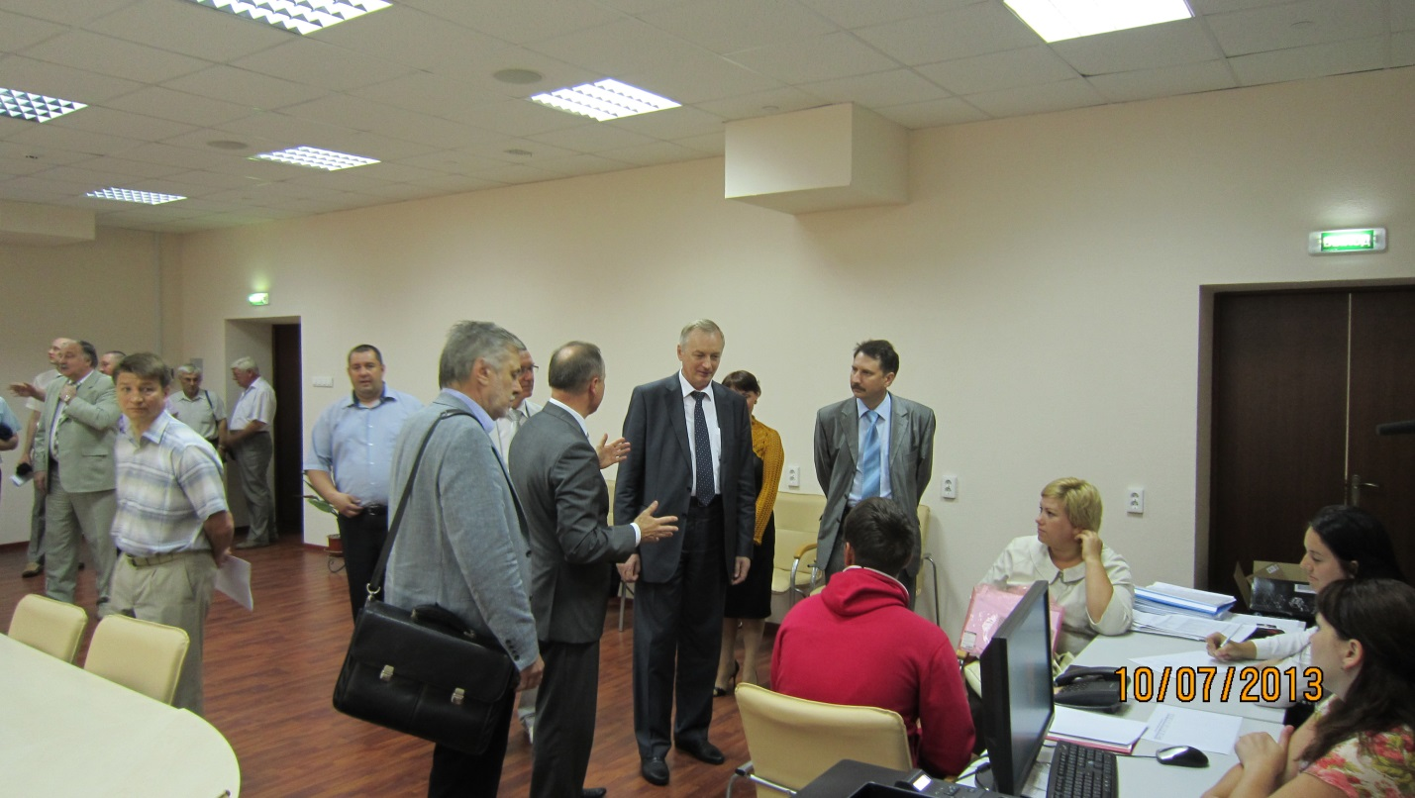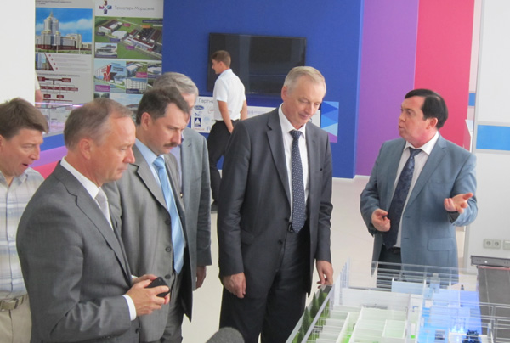

Делегация Политехнического университета города Вроцлава (Польша) в составе профессора Ярослава Стричека и доцента Пётра Антониака побывала с рабочим визитом в СГАУ. Было подписано рамочное соглашение о сотрудничестве двух вузов, включающем проведение совместных научных исследований, а также осуществление академической мобильности как сотрудников вуза, так и студентов.

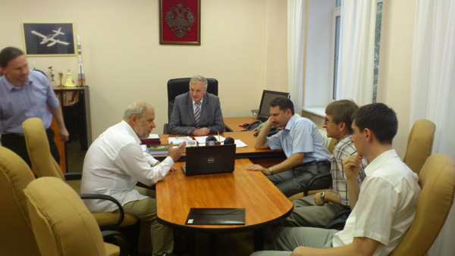

23 июля 2013 года состоялось заседание наблюдательного (попечительского) совета СГАУ под председательством губернатора Самарской области Н. И. Меркушкина. Особым гостем заседания стал нобелевский лауреат, почётный доктор СГАУ Жорес Иванович Алфёров.

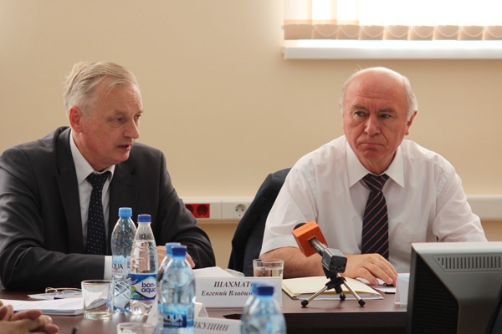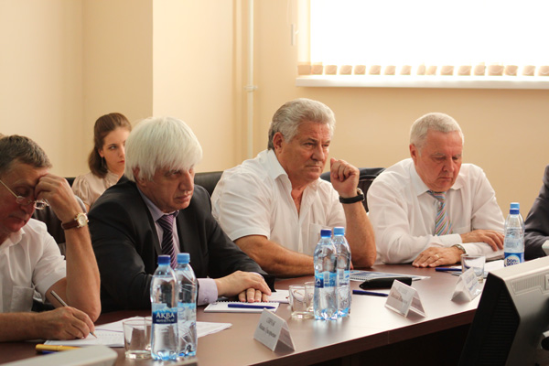

Губернатор поздравил коллектив университета и членов наблюдательного (попечительского) совета СГАУ с победой в конкурсе на получение субсидии на выполнение Программы повышения конкурентоспособности федерального государственного бюджетного образовательного учреждения высшего профессионального образования «Самарский государственный аэрокосмический университет имени академика С. П. Королева (национальный исследовательский университет)» среди ведущих мировых научно-образовательных центров на 2013 - 2020 годы. Губернатор подчеркнул необходимость привлекать к развитию университета как работодателей, так и выпускников, добившихся значительных успехов в карьере.
В ходе заседания наблюдательного (попечительского) совета СГАУ были рассмотрены два вопроса:
- о Программе развития СГАУ на 2013-2020 годы (ректор Е. В. Шахматов);
- обсуждением вопросов сотрудничества СГАУ с ОАО «НПП «Радар ММС» (Санкт-Петербург).
Губернатор отметил, что в 2013 году область приступает к созданию нового университетского комплекса, который позволит вузу конкурировать с лучшими вузами страны. В области принята целевая программа развития инновационной деятельности в Самарской области на 2012 - 2015 годы.
Ректор отметил направления, которые будут развиваться в первую очередь. Это выполнение научно-исследовательских проектов совместно с высокотехнологичными организациями и внедрение новых образовательных программ, в том числе и на английском языке. Чтобы осуществить все грандиозные планы необходимо будет решить ряд организационных задач: запустить процесс перевода СГАУ в автономное учреждение, внести изменения в Устав, сформировать дорожную карту проекта и создать международный научный совет проекта.

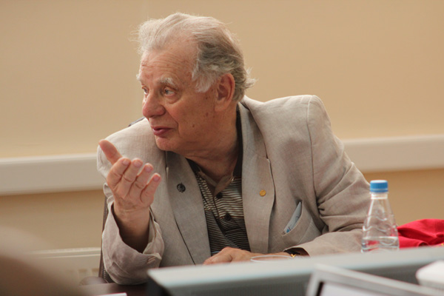

Нобелевский лауреат Жорес Алфёров согласился войти в состав нового наблюдательного совета СГАУ.
24 июля 2013 года Учёный совет университета принял решение о переходе СГАУ из федерального государственного бюджетного образовательного учреждения в автономное образовательное учреждение. Переход в новый организационный тип предполагает проведение масштабной инвентаризации имущества, к которой СГАУ готов.
31 июля 2013 года в СГАУ состоялась лекция Нобелевского лауреата, академика РАН Жореса Ивановича Алфёрова. В зале присутствовали сотрудники, студенты и выпускники КуАИ-СГАУ, председатель Общественной палаты Самарской области и президент СГАУ В. А. Сойфер, председатель Совета ректоров Самарской области Г. П. Котельников и ректоры других самарских вузов. Являясь почетным доктором СГАУ, Ж. И. Алфёров уже второй раз читает свои лекции в СГАУ. Тема лекции была посвящена обзору прорывных технологий XX века. Докладчик выделил семь направлений: атомное оружие и атомная энергия, реактивные двигатели и космические технологии, создание электронно-вычислительных машин, открытие транзистора, открытие лазера, основа современных информационных технологий – открытие кремниевых чипов и гетероструктур, революция в генетике и новые технологии в медицине.

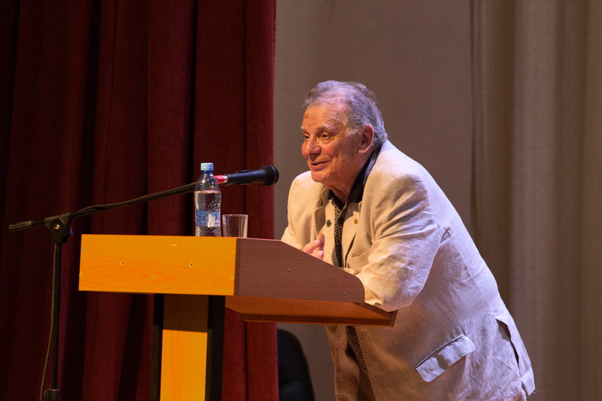

В соответствии с решением учёного совета СГАУ в целях повышения эффективности образовательного процесса и интенсификации научных исследований на радиотехническом факультете университета осуществлён ряд структурных преобразований.

- Приобретение оборудования

В июле 2013 года осуществлялись конкурсные процедуры для закупки учебно-лабораторного и научного оборудования, запланированного к приобретению в 2013 году.

- Разработка учебных программ

В июле 2013 года процедура государственной аккредитации СГАУ в 2012/2013 учебном году на очередной шестилетий срок была успешно завершена - получено свидетельство о государственной аккредитации СГАУ серия 90А01 № 0000637 со сроком действия до 31 мая 2019 года (http://uop.ssau.ru/attachment.php?id=2050).
Осуществлена подготовка документов на переоформление приложения к бессрочной лицензии СГАУ на осуществление образовательной деятельности в связи с завершением реализации двух образовательных программ (150301.65 Динамика и прочность машин, 220306.65 Компьютерные системы управления качеством для автоматизированных производств).
В июле 2013 года была осуществлена подготовка описательной части формы по переходу к автономному учреждению в разрезе образовательной деятельности.

- Повышение квалификации и профессиональная переподготовка научно-педагогических работников университета

В июле 2013 года выполнен ряд мероприятий по повышению квалификации и профессиональной переподготовке научно-педагогических работников университета.
Осуществлялось планирование повышения квалификации и профессиональной переподготовки научно-педагогических работников университета в 2013 году.
Проводилось согласование с ведущими специалистами тематики и планов публичных лекций для чтения в СГАУ.
Старший научный сотрудник НИИ 201 Ивченко А. В. прошёл стажировку по теме «Физика, диагностика и технология газовых разрядов» на базе ФГУП Всероссийский электротехнический институт им. В. И. Ленина, г. Москва; Aalto University, Scholl of Science and Technology, г. Espoo, Финляндия.
Доцент кафедры теоретической механики Безгласный С. П. прошёл стажировку по теме «Ориентация гиростата с переменными моментами инерции» на базе Владимирского государственного университета им. А. Г. и Н. Г. Столетовых, Россия.
Заведующий кафедрой теоретической механики профессор Асланов В. С. прошёл стажировку по теме «Динамика увода орбитального мусора с помощью космического буксира» на базе Технического университета, г. Мюнхен, Германия.
Старший научный сотрудник НИИ-201 Иголкин А. А. прошёл стажировку по теме «Презентация научной работы и участие в работе сессии «Industrial Noise» на базе Chulalongkorn University, г. Бангкок, Таиланд.
Младший научный сотрудник НГ КАФ-73 Завершинский Д. И. прошёл стажировку по теме «Презентация научной работы и участие в работе сессии «Нелинейная акустика и колебания» на базе Chulalongkorn University, г. Бангкок, Таиланд.
Младший научный сотрудник НОЦ ГДИ Зубрилин И. А. прошёл стажировку по теме «Презентация научной работы и участие в работе сессии «Акустика потоков в каналах и глушителях» на базе Chulalongkorn University, г. Бангкок, Таиланд.
Доценты кафедры автоматических систем энергетических установок Илюхин В. Н. и Богданов С. А. прошли стажировку по теме «Повышение эффективности технологического предпринимательства» на базе ООО «Центр содействия развитию молодежных инноваций и технологического предпринимательства Национального Исследовательского Университета Информационных Технологий, Механики и Оптики», г. Санкт-Петербург, Россия.
Младшие научные сотрудники НОЦ ГДИ Кривцов А. В. и Колмакова Д. А. прошли стажировку по теме «Инженеры будущего 2013» на базе ООО «Союз машиностроителей России», г. Иркутск, Россия.
Доцент кафедры теплотехники и тепловых двигателей Угланов Д. А. прошёл стажировку по теме «Возобновляемые источники энергии» на базе Японского совета по возобновляемым источникам энергии (Japan Council for Renewable Energy), г. Токио, Япония.

- Вопросы управления.

Управление Программой осуществляют органы управления университета - ректор, учёный совет, попечительский совет, совет Программы, дирекция Программы.
Учёный совет университета рассматривает планирование и результаты реализации мероприятий Программы и принимает решения в соответствии с Уставом университета.
Совет Программы осуществляет стратегическое долгосрочное планирование по Программе. Проведено два заседания совета Программы.
Дирекция Программы осуществляет оперативное управление.
Велась разработка регламентов периодичности контроля выполнения принятых по Программе решений.

В июле 2013 года Центром управления качеством продолжалась работа, связанная с консультированием оставшихся подразделений в области формирования планов корректирующих и предупреждающих действий по результатам внутреннего аудита университета 2013 года и текущего контроля выполнения данных планов во всех подразделениях в соответствии со сроками их выполнения.

В июле 2013 года было произведено тестирование разработанной англоязычной версии базовых разделов Интернет-портала СГАУ.
03 июля 2013 года завершился чемпионат мира по спортивному программированию. Команда СГАУ в составе А. Дергунова, Н. Глащенко, П. Семушина заняла 35-е место в финале ACM ICPC 2013 (международная олимпиада по спортивному программированию). Тренер команды - аспирант кафедры технической кибернетики А. Гайдель.

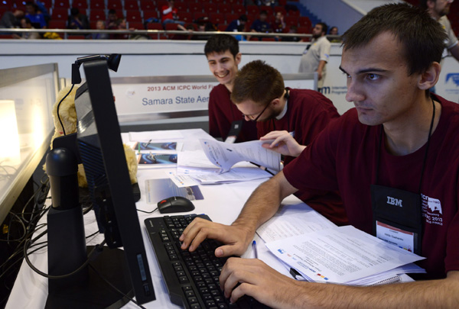

В финале участвовало 120 команд из 36 стран мира (15 из них представляют Россию). В 2013 году в этом чемпионате участвовало более 29 тысяч человек. Команды (по три человека) представляют более 2300 университетов из более чем 90 стран мира.
Производилось текущее информационное наполнение Интернет-портала СГАУ, отражающего ход реализации программы развития СГАУ как национального исследовательского университета.
Произведено обновление информации на странице Аспирантура и докторантура.
Обновлено содержание портала управления образовательных программ (раздел «Документы» и раздел «Образовательные программы»).
Произведено обновление информации, размещенной в разделах «Аспирантура и докторантура», «Выдающиеся выпускники КуАИ-СГАУ» и «Почетные доктора СГАУ» Интернет-портала СГАУ, расположенного по адресу http://www.ssau.ru.
Произведено информационное наполнение раздела «Научно-образовательные центры» Интернет-портала СГАУ, расположенного по адресу http://www.ssau.ru.
Была организована прямая видеотрансляция публичной лекции лауреата Нобелевской премии, почётного доктора СГАУ, академика РАН Ж. И. Алфёрова, которая состоялась 31 июля 2013 года в Главном конференц-зале Медиацентра СГАУ.
Обновлено содержание портала управления образовательных программ http://uop.ssau.ru/ (разделы «СВИДЕТЕЛЬСТВО О ГОСУДАРСТВЕННОЙ АККРЕДИТАЦИИ» и «Образовательные программы»).

Продолжал наполняться раздел Интернет-портала СГАУ, на котором размещена вся информация о Программе и о ходе её реализации. Также на сайте размещаются руководящие документы и бланки документов, необходимых для оформления запланированных работ. Адрес сайта на портале СГАУ: http://niau.ssau.ru/.
В июле 2013 года на портале СГАУ было опубликовано новое Положение о стимулировании труда профессорско-преподавательского состава СГАУ, определяющее условия стимулирования труда работников университета, занимающих должности профессорско-преподавательского состава, по итогам их работы.
Размещены статья об итогах работы окружного молодежного форума «iВолга»-2013 и информация об участии студентов СГАУ на смене «Инновации и техническое творчество».
Опубликованы итоги и фотоотчёт с финала студенческого командного чемпионата мира по программированию ACM ICPC 2013, где команда СГАУ заняла 35-е место, решив пять задач из одиннадцати. В финале участвовало 120 команд из 36 стран мира
Размещена информация о церемонии открытия VII Межрегионального экономического форума «Самарская инициатива: кластерная политика – основа инновационного развития национальной экономики», где ректор СГАУ В. Е. Шахматов вручил диплом «Почётный выпускник КуАИ-СГАУ» дочери первого космонавта мира Галине Юрьевне Гагариной.
Размещены новости о подписанных в рамках VII Межрегионального экономического форума «Самарская инициатива: кластерная политика – основа инновационного развития национальной экономики» соглашении о создании базовой кафедры инновационного менеджмента на факультете экономики и управления СГАУ, соглашении о сотрудничестве между СГАУ и Швейцарским космическим центром.
Размещена информация о визите в СГАУ делегации из Франции, во время которой состоялась встреча с ректором СГАУ Е. В. Шахматовым, проректором по международной и образовательной деятельности В. Д. Богатырёвым.
Размещена информация о конкурсе инициативных научно-исследовательских проектов 2014 года, основной задачей которого является поддержка инициативных научно-исследовательских проектов, в которых осуществляется экспериментальная или теоретическая деятельность, направленная на получение новых знаний о природе, человеке и обществе.
Опубликована статья, посвященная визиту Николая Меркушкина в IT-парк "Жигулевская долина", где была отмечена возможность развивать потенциал СГАУ на базе парка.
Опубликован фоторепортаж с заседания наблюдательного (попечительского) совета СГАУ под председательством губернатора Самарской области Н. И. Меркушкина.
Размещена информация об объявлении открытого конкурса на получение грантов Правительства РФ для государственной поддержки научных исследований, проводимых под руководством ведущих ученых в российских образовательных учреждениях высшего профессионального образования, научных учреждениях государственных академий наук и государственных научных центрах Российской Федерации (IV очередь, в рамках Постановления Правительства РФ № 220).
Размещена информация о предстоящей СГАУ смене типа учреждения в связи с условиями конкурса ведущих вузов. СГАУ станет автономным образовательным учреждением. Решение о таком переходе принял Учёный совет университета 24 июля 2013 года.
Размещена информация о конкурсе на присуждение поисковых грантов по Программе научно-технической модернизации и повышения квалификации молодых ученых России, объявленном Региональным общественным Фондом содействия отечественной науке.
Опубликована статья, посвященная выступлению Жореса Ивановича Алфёрова, размещён фотоотчет.
Размещена информация о наборе на подготовительные курсы по подготовке к ЕГЭ и вступительным испытаниям в СГАУ в 2013-2014 учебном году.
Опубликовано приглашение редакции журнала «В мире научных открытий» к публикации статей в серии: "Гуманитарные и общественные науки", "Математика. Механика. Информатика", "Проблемы науки и образования", "Экономика и инновационное образование", в октябре-ноябре 2013 года.

Публикации о ходе выполнения Программы развития СГАУ.
Региональные новостные издания: "Волжская коммуна", "Волга Ньюс", "63.ru" и другие дали информацию, что 18 июля 2013 года во время визита в IT-парк "Жигулевская долина" губернатор Самарской области Н. И. Меркушкин отметил возможность развивать потенциал СГАУ на базе парка. Он предложил создать специальные исследовательские лаборатории для университета и напомнил, что СГАУ вошел в 15 лучших вузов страны, на дальнейшее повышение статуса которых государство выделило серьезные субсидии.
Газета «Самарские известия» от 19 июля 2013 г.
В рубрике «Перспектива» в статье «Импульс для новых побед» отмечено, что в течение четырёх лет СГАУ получит около трёх миллиардов рублей, благодаря которым в его составе появится ряд новых структур, что будет способствовать вхождению университета в сотню лучших мировых вузов в категории «Аэронавтика и механика». Помимо этого, совместными усилиями СГАУ и «ЦСКБ-Прогресс» создаётся НИИ космического машиностроения.
Газета «Самарские известия» от 17 июля 2013 г.
В рубрике «Перспектива. В Самарской области возродят производство двигателя НК-33» в статье «Через тернии к звёздам» описана встреча губернатора Н. И. Меркушкина с представителями российских и зарубежных ракетно-космических компаний, главной целью которой было обсуждение вопросов долгосрочного сотрудничества для развития перспективных проектов Самарского аэрокосмического кластера. Важнейший проект – восстановление на ОАО «Кузнецов» серийного производства двигателя НК-33. Также описана встреча губернатора с генеральным директором ФГУП ГНПРКЦ «ЦСКБ-Прогресс» Александром Кириллиным, на которой обсуждалось создание нового научно-исследовательского института космического машиностроения, который будет располагаться в одном из корпусов СГАУ, где помимо научной работы там будут заниматься строительством малых космических аппаратов. Запланировано, что работать НИИ начнёт уже в IV квартале 2013 года.
Газета «Самарское обозрение» №48(1219) от 22 июля 2013 г.
В рубрике «Перспективы. Налаживают сотрудничество» в статье «Прорыв в космос» рассказано о работе по формированию аэрокосмического кластера, о создании на базе аэрокосмического университета НИИ космического машиностроения. Сотрудниками института станут преподаватели СГАУ, представители «ЦСКБ-Прогресс» и другие специалисты аэрокосмического кластера области. Как отметил Н. И. Меркушкин, вуз станет надёжным мостом между наукой и производством современной космической техники. Также в статье отмечено, что спутник «АИСТ», являющийся первым шагом Самарского аэрокосмического университета в производстве малых космических аппаратов, пуск которого обеспечил «ЦСКБ-Прогресс», сейчас находится на орбите и проводит гравитационную съёмку Земли. В настоящее время ведутся работы по созданию центра по его управлению в СГАУ. Указано, что катализатором развития аэрокосмического кластера станет федеральное финансирование научных и образовательных программ, которое получит аэрокосмический университет, как победитель конкурса Минобрнауки РФ на предоставление государственной поддержки в целях повышения конкурентоспособности российских университетов на международном уровне.
Газета «Комсомольская правда» от 19 июля 2013 г.
В рубрике «Событие» в статье «На базе СГАУ откроется НИИ космического машиностроения» отмечено, что в июле Самарский государственный аэрокосмический университет стал победителем конкурса Минобрнауки РФ на предоставление государственной поддержки в целях повышения конкурентоспособности российских университетов на международном уровне, и в течение 3-4 лет СГАУ получит 2,5-3 млрд. руб. на реализацию мероприятий, которые позволят вузу подняться в мировом рейтинге. В структуре вуза планируют создать несколько новых институтов, в том числе НИИ космического машиностроения, который будет включать в себя производственный участок по строительству малых космических аппаратов. Трудиться в НИИ будут преподаватели СГАУ и сотрудники «ЦСКБ-Прогресс».
Газета «Волжская коммуна» № 227 (28643)от 9 июля 2013 г.
В рубрике «Экономика & бизнес» в статье «Авиакластеры региона и Европы объединяют усилия» рассказано, что в минувшую пятницу состоялось подписание соглашения о сотрудничестве между инновационным территориальным аэрокосмическим кластером Самарской области и аэрокосмическим кластером Франции Pole Pegase. Отмечены итоги VII Межрегионального экономического форума «Самарская инициатива: кластерная политика – основа инновационного развития национальной экономики». В форуме приняли участие более тысячи человек, было проведено 18 круглых столов, на одном из которых выступил проректор по науке Самарского государственного аэрокосмического университета А. Прокофьев. В пример эффективного межкластерного взаимодействия проректор привёл спутник АИСТ, созданный в СГАУ совместно со специалистами «ЦСКБ-Прогресс», в котором используется аппаратура, разработанная Калужским аэрокосмическим кластером. Ещё один пример: спутник «Бион-М1», аппаратуру для которого создавали специалисты «ЦСКБ-Прогресс», СГАУ и Институт медико-биологических проблем РАН. На форуме обсуждался и европейский опыт создания аэрокосмических кластеров.
«Учительская газета» № 27 от 2 июля 2013г.
В статье « АИСТ вышел на орбиту» рассказано об истории СГАУ с начала его работы 01 октября 1942 года. Также отмечено о плодотворном сотрудничестве между университетом и «ЦСКБ - Прогресс». Сейчас осуществляется совместная деятельность по проектированию малых космических аппаратов. 19 апреля 2013 года с космодрома Байконур в составе космического аппарата «Бион-М» был запущен МКА «АИСТ», в создании которого принимали участие студенты, аспиранты, сотрудники СГАУ совместно с молодыми специалистами «ЦСКБ - Прогресс».
Газета «Самарские известия» от 10 июля 2013г.
В разделе «Развитие» рассказано, что Самарский государственный аэрокосмический университет вошёл в число 15 российских вузов, ставших победителями конкурсного отбора вузов на право получения специальной субсидии, которая поспособствует продвижению вуза в международном рейтинге. Главная цель СГАУ в 2020 году - войти в Топ-100 мирового рейтинга QS «Аэронавтика и механика». Для достижения этой цели была разработана программа по комплексному развитию науки, обновлению образовательных программ и омоложению профессорско-преподавательского состава.
Газета «Самарское обозрение» №45 (1216) от 11 июля 2013г.
В разделе «Развитие» в статье «Нацелились на топ мировых рейтингов» рассказано, что СГАУ получил федеральное финансирование на развитие научных и образовательных программ. Ректор Самарского государственного аэрокосмического университета Е. В. Шахматов отметил, что перед вузом ставится цель войти в топ-100 Международного рейтинга университетов QS для технических вузов в категории «Аэронавтика и механика». Программа развития СГАУ уже сформирована. Так, в структуре аэрокосмического университета буду создаваться научно исследовательские институты. Кроме того, будет проводиться работа над обновлением образовательных программ.
Газета «Самарское обозрение « №46 (1217) от 15 июля 2013г.
В рубрике «Конкурс» в статье «Шахматов потратил 20 млн. на стажировки» рассказано, что 8 июля СГАУ объявил открытый конкурс на подготовку и проведение повышения квалификации и стажировок в 2013 году преподавателей, научных работников, аспирантов, докторантов СГАУ в отечественных и зарубежных образовательных и научных центрах.
Газета «Волжская коммуна» №11 от 22 июля 2013 г.
В рубрике «Образование» в статье «Цель СГАУ - стать лучшим аэрокосмическим университетом в мире» отмечено, что по итогам всероссийского конкурса СГАУ вошёл в число 15 лучших вузов страны. Эта победа уже даёт результаты: за второе полугодие 2013 и следующий 2014 год университет дополнительно получит 580 млн. рублей государственных субсидий на совершенствование образовательного процесса и научно-исследовательскую деятельность.
Газета «Самарское обозрение» №49 (1220) от 25 июля 2013 г.
В рубрике «Будущее» в статье «Соединить науку и производство» рассказано, что 23 июля состоялось заседание наблюдательного (попечительского) совета Самарского государственного аэрокосмического университета. На заседании были определены новые возможности развития университета в связи с победой на всероссийском конкурсе, по итогам которого СГАУ вошёл в число 15 ведущих вузов страны. Как отметил ректор СГАУ Е. В. Шахматов, победа в этом конкурсе станет для СГАУ отправной точкой, началом новой работы. Предстоит многое изменить и усовершенствовать в своей деятельности.
Газета «Волжская коммуна» №251 (28667) от 30 июля 2013 г.
В рубрике «Экономика & бизнес» в статье «Инновационные разработки – двигатель прогресса» рассказано о том, зачем нужны инновационные разработки и насколько будет полезной площадка технополиса. Как отметил Е. В. Шахматов, инновационная разработка заключается не только в том, чтобы придумать новую деталь, она - в самом процессе изготовления. Инновации в технологиях – это одна из важнейших составляющих любого производства.
Журнал «Первый» №39 за июль 2013 г. В разделе «Герои» в статье «Ключ к будущему» ректор Самарского государственного аэрокосмического университета Е. В. Шахматов рассказал о том, какие условия необходимо создавать для малого инновационного бизнеса, о важности сотрудничества вузов и промышленных предприятий, а также о том, что кроется под словом «инновация». Было отмечено, что сегодня самарские учёные, инженеры, специалисты могут предложить много новых разработок. Например, создание малого космического аппарата «АИСТ». В ходе реализации проекта удалось создать не только платформу, но и целый комплекс уникальной научной аппаратуры. Это стало возможным благодаря совместной работе учёных, аспирантов и студентов СГАУ и инженеров «ЦСКБ – Прогресс». Одной из форм объединения производства и науки является кластерная система. Целью самарского аэрокосмического кластера служит объединение усилий для обеспечения ведущих позиций на мировом рынке ракетно-космической продукции. К тому же, кластер - это территориальное объединение, области будет выгодно, если увеличится число рабочих мест и количество производимой продукции.

Ряд СМИ в июле 2013 года опубликовали информацию под общим заголовком «В Самаре появится институт космического машиностроения»:

Интерфакс - Россия отметил следующие публикации о СГАУ:
НИИ космического машиностроения появится в Самаре
Самара. 17 июля. ИНТЕРФАКС-ПОВОЛЖЬЕ - На базе Самарского государственного аэрокосмического университета (СГАУ) создадут НИИ космического машиностроения, сообщает пресс-служба правительства Самарской области.
По итогам встречи губернатора Самарской области Николая Меркушкина и гендиректора ФГУП "ГНПРКЦ "ЦСКБ-Прогресс" Александра Кирилина, прошедшей во вторник, стало известно, что НИИ появится в одном из корпусов СГАУ, где будут созданы кафедры производства летательных и космических аппаратов, оборудованы аудитории и лаборатории и производственный участок по строительству малых космических аппаратов.
Работать НИИ начнет в 2013 году, запуск линии по сборке аппаратов запланирован на 2017 год. Преподаватели и студенты СГАУ, сотрудники "ЦСКБ-Прогресс", а также другие специалисты аэрокосмического кластера области смогут получить рабочие места в НИИ.
СГАУ в июле 2013 года вошел в число 15 российских вузов, ставших победителями конкурсного отбора на право получения субсидии на реализацию мероприятий, способствующих продвижению вузов в международных рейтингах.
В связи с вхождением СГАУ в число вузов, которым будет предоставлена субсидия, Н. Меркушкин обратил внимание на ее использование. "По условиям конкурса для развития вуза в течение 3-4 лет будет выделено до 3 млрд рублей, эти средства необходимо использовать максимально эффективно", - цитирует пресс-служба главу региона.
Открытый конкурс на право получения специальной субсидии был объявлен 08 мая 2013 г. в рамках реализации положений указа президента РФ об обеспечении вхождения к 2020 году не менее пяти российских университетов в первую сотню ведущих мировых университетов согласно мировому рейтингу.
В соответствии с постановлением правительства России от 16 марта в 2013 году общий бюджет проекта по повышению конкурентоспособности ведущих российских университетов составит 9 млрд. рублей.
НИА - Железногорск
В Самаре появится институт космического машиностроения
По сообщению ИТАР-ТАСС, НИИ начнет свою работу в 2013 году, но старт производства летательных и космических аппаратов запланирован на 2017 год. Сотрудниками института станут преподаватели СГАУ, представители "ЦСКБ-Прогресс" и другие специалисты аэрокосмической области региона.

ИА Волга Ньюс
На базе СГАУ будет создан НИИ космического машиностроения
Николай Меркушкин отметил, что подобный центр станет надежным мостом между наукой и серьезным производством современной космической техники.

Югспецтехника
Институт космического машиностроения построят в Самаре
На повестке дня значился вопрос о создании НИИ космического машиностроения на базе СГАУ. Как сообщили в пресс-службе Правительства Самарской области, Институт будет находиться в одном из корпусов аэрокосмического университета и включит в себя не только аудитории и лаборатории, но и производственный участок по строительству малых космических аппаратов.

Тольятти-Новости
Николай Меркушкин: "НИИ космического машиностроения свяжет науку и производство"
На базе Самарского государственного аэрокосмического университета будет создан НИИ космического машиностроения. Об этом шла речь вчера на встрече губернатора Самарской области Николая Меркушкина с генеральным директором "ЦСКБ-Прогресс" Александром Кирилиным.

Терра
В Самаре появится НИИ космического машиностроения
В Самаре появится научно-исследовательский институт космического машиностроения. Такая договоренность была достигнута в ходе рабочей встречи губернатора Самарской области Николая Меркушкина с генеральным директором государственного научно-производственного ракетно-космического центра «ЦСКБ-Прогресс» Александром Кирилиным.

Аргументы и Факты - Самара
На базе СГАУ создадут НИИ космического машиностроения
Как сообщили в пресс- службе правительства Самарской области, уже в 2013 году в Самаре создадут уникальный научно-исследовательский институт - космического машиностроения. Этот вопрос во вторник, 16 июля в ходе специальной встречи обсудили губернатор Николай Меркушкин и глава самарского «ЦСКБ-Прогресс» Александр Кирилин.

Самара Бизнес Консалтинг
В Самаре будет открыт НИИ космического машиностроения
Принято решение о создании научно-исследовательского института космического машиностроения, сообщают в пресс-службе правительства области. Начало работы НИИ намечено на 2013 год.Институт расположится в одном из корпусов Самарского государственного аэрокосмического университета.

SamRU.ru
На развитие СГАУ будет выделено 3 млрд рублей
На базе СГАУ будет создан НИИ космического машиностроения. Институт будет располагаться в одном из корпусов самарского аэрокосмического университета и будет включать в себя не только аудитории и лаборатории, но и производственный участок по строительству малых космических аппаратов.

ГТРК Самара
На базе Аэрокосмического университета появится НИИ космического машиностроения
На базе Аэрокосмического университета появится НИИ космического машиностроения. Создание научного центра обсудили накануне губернатор Николай Меркушкин и генеральный директор «ЦСКБ-Прогресс» Александр Кирилин.

Телеканал "Губерния"
Научно-исследовательский институт космического машиностроения
На базе СГАУ будет создан научно-исследовательский институт космического машиностроения, его разместят в одном из корпусов университета, кроме собственно научной работы, планируется создание производственного участка. Подробности этого проекта на встрече обсудили глава региона Николай Меркушкин и гендиректор ЦСКБ-Прогресс Александр Кирилин.

Питер-Питер.ру
НИИ космического машиностроения будет открыт в Самаре уже в текущем году
Как сообщают в пресс-службе правительства Самарской области губернатор Николая Мекушкин и Александр Кирилин, который является генеральным директором "ЦСКБ-Прогресс" договорились о создании нового научного центра. Новый научный центр расположится в корпусе СГАУ, где будут производиться космические аппараты.

МИР 24
В Самаре создадут институт космического машиностроения
В Самаре создадут научно-исследовательский институт космического машиностроения. Как сообщает ИТАР-ТАСС со ссылкой на пресс-службу правительства Самарской области, данное решение было принято после встречи губернатора Николая Меркушкина с гендиректором самарского ракетно-космического центра «ЦСКБ-Прогресс» Александром Кирилиным.

Волжская коммуна
В Самаре создают НИИ космического машиностроения
НИИ будет располагаться в одном из корпусов Самарского государственного аэрокосмического университета. Гендиректор «ЦСКБ-Прогресс» рассказал главе региона и про работу спутника «Аист», который является первым шагом Самарского аэрокосмического университета в производстве малых космических аппаратов.

Газета.Ru
В Самаре будет создан НИИ космического машиностроения
В Самаре будет создан НИИ космического машиностроения, сообщает ИТАР-ТАСС. Сообщается, что НИИ будет располагаться в одном из зданий Самарского государственного аэрокосмического университета.

ИТАР-ТАСС
В Самаре откроется НИИ космического машиностроения
САМАРА, 16 июля. /Корр. ИТАР-ТАСС Алексей Соколов/. В Самаре на базе СГАУ создадут научно-исследовательский институт космического машиностроения.

Радио Август
На базе СГАУ создадут НИИ космического машиностроения
Институт разместят в одном из корпусов аэрокосмического университета, он будет включать в себя не только аудитории и лаборатории, но и производственный участок по строительству малых космических аппаратов. Также будут созданы кафедры производства летательных и космических аппаратов.

Приложения.
Отчетныё формы:
Форма 1 - Отчет о выполнении плана реализации мероприятий;
Форма 2 - Отчет о выполнении плана реализации закупок;
Форма 3 - Отчет о выполнении плана расходования средств.

